Условия формирования зон Гинье-Престона в кобальт-ниобий-рениевых сплавах на основе ГЦК-кобальтового твердого раствора
Куракин Д.П., Федораев И.И.
Студент, 1 курс специалитета
Московский государственный университет имени М.В. Ломоносова,
химический факультет, Москва, Россия
E-mail: dpkurakin@mail.ru
Кобальтовые сплавы могут быть перспективной заменой никелевым жаропрочным материалам в авиакосмической промышленности [1]. В работе [2] в качестве основы таких материалов были предложены кобальт-ниобиевые и кобальт-танталовые сплавы на основе ГЦК-кобальтового твердого раствора, распад которого приводит к формированию зон Гинье-Престона (ГП) и последующему образованию дисперсных частиц упрочняющих фаз Co₃Nb и Co₃Ta. Добавление рения способствует выпадению данных интерметаллических соединений, так как стабилизирует ГПУ-модификацию кобальта, которой они когерентны [2].
Целью настоящей работы являлось уточнение условий формирования зон Гинье-Престона в кобальт-ниобиевых и кобальт-ниобий-рениевых сплавах на основе ГЦК-кобальта.
Для приготовления образцов сплавов использовали Co (99,99 мас. %), Nb (99,84 мас. %) и Re (99,95 мас. %). Образцы готовили в электродуговой печи в атмосфере аргона. Полученные образцы отжигали в печах сопротивления при 1375±5К в вакуумированных кварцевых ампулах в течение 40 ч со средней скоростью охлаждения порядка ~10 000 К/мин. Сплавы исследовали методами сканирующей электронной микроскопии (СЭМ), локального рентгеноспектрального анализа (ЛРСА), просвечивающей электронной микроскопии (ПЭМ), рентгенофазового анализа (РФА), а также проводили измерение твердости сплавов по Виккерсу.
Установлено, что формирование зон ГП в сплавах с содержанием около 3 ат.% рения (Рис. 1А) наблюдается после охлаждения сплавов со скоростью ~10 000 К/мин, тогда как в отсутствие рения (Рис. 1В) этот процесс происходит при более медленном охлаждении (порядка ~1000 К/мин) [2]. Причина данного различия может быть объяснена увеличением параметров элементарной ячейки γ_{Co}-фазы при добавлении рения, в результате чего образование зон ГП сопровождается меньшими искажениями ГЦК-кобальтовой матрицы и не затруднено. В пользу данной модели свидетельствует также тот факт, что выделение зон ГП не приводит к увеличению твердости сплава при добавлении рения ~3 ат. %.
B
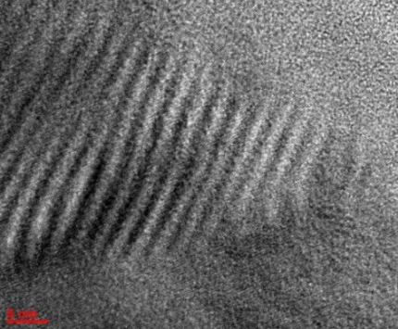  А | 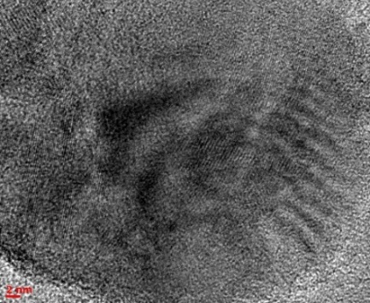
Рис. 1. Монокристаллы состава (ат.%) в светлом поле: Co95,9Nb4,1 (А); Co92,1Nb4,1Re3,8 (B)

Работа была выполнена в рамках бюджетной темы «Фундаментальные основы создания металлических и композиционных материалов» (номер ЦИТИС: АААА-А21-121011590083-9). Авторы выражают благодарность вед. специалисту каф. физ. химии, к.х.н. С.В. Максимову.

Литература
1. Reed R. C. The superalloys: fundamentals and applications. – Cambridge university press, 2008.
2. Федораев И.И. и др. Особенности распада ГЦК-твердого раствора в кобальт-ниобиевых и кобальт-танталовых сплавах, легированных рением. – Екб.: ООО «ДжиЛайм», 2022. – С. 359–361.

